西安电子科技大学

信息组织实验 课程实验报告

实验名称 实验五　置标语言信息资源组织

经济与管理 学院 2106011 班

成 绩

姓 名： 吴南江 学号： 21069100024

姓 名： 韩铄玲 学号： 21069100196

姓 名： 胡家苇 学号： 21069100047

姓 名： 赵红玉 学号： 21069100140

姓 名： 来玉凯 学号： 21069100225

实验日期 2024 年 6 月 1 日

|  |
| --- |
| 指导教师评语：  指导教师：  年 月 日 |

## 一、实验题目

置标语言信息资源组织

## 二、实验课时

　　6学时

## 三、实验目的

熟悉利用ＸＭＬ置标语言进行信息资源组织的方法，并进行标引工作。

## 四、实验内容

### **1. 熟悉利用XML置标语言进行信息资源组织的方法。**

XML是一种能把数据和表现形式分开，用户能自主定义标签的体系框架，同时所提供的机制必须简单易学、便于使用和开发。其具有三个标准：可拓展性，结构化，有效性。

### **2. 应用XML置标语言，对分类、主题标引实习的结果进行信息资源组织。**

应用XML DTD对分类标引前30个结果进行置标如下：

<?xml version="1.0" encoding="UTF-8"?>

<!DOCTYPE records [

<!ELEMENT records (records+)>

<!ELEMENT record (title, subject, concept, identifier)>

<!ELEMENT title (#PCDATA)>

<!ELEMENT subject (#PCDATA)>

<!ELEMENT concept (#PCDATA)>

<!ELEMENT identifier (#PCDATA)>

]>

<records>

<record>

<title>象形拳动作图解</title>

<subject>体育</subject>

<concept>象形拳</concept>

<identifier>G852.18-64</identifier>

</record>

<record>

<title>自由体操运动器材</title>

<subject>体育</subject>

<concept>自由体操</concept>

<identifier>G832.153</identifier>

</record>

<record>

<title>中国民族器乐教学法</title>

<subject>音乐</subject>

<concept>中国民族器乐</concept>

<identifier>J632.06</identifier>

</record>

<record>

<title>古筝教学法</title>

<subject>音乐</subject>

<concept>古筝</concept>

<identifier>J632.326</identifier>

</record>

<record>

<title>汽车变速器设计</title>

<subject>汽车工程</subject>

<concept>汽车变速器</concept>

<identifier>U463.212.02</identifier>

</record>

<record>

<title>地中海考察资料汇编</title>

<subject>海洋学</subject>

<concept>考察资料汇编</concept>

<identifier>P717.605</identifier>

</record>

<record>

<title>斯皮尔伯格：一个新好莱坞电影人的传奇</title>

<subject>历史</subject>

<concept>传记</concept>

<identifier>K815.78</identifier>

</record>

<record>

<title>德伯家的苔丝</title>

<subject>文学</subject>

<concept>英国近代社会小说</concept>

<identifier>I561.44</identifier>

</record>

<record>

<title>泰戈尔的诗（印度） 泰戈尔著</title>

<subject>文学</subject>

<concept>诗歌</concept>

<identifier>I351.25</identifier>

</record>

<record>

<title>唐诗三百首</title>

<subject>文学</subject>

<concept>古体诗</concept>

<identifier>I222.742</identifier>

</record>

<record>

<title>世纪美国高等教育政策</title>

<subject>教育</subject>

<concept>高等教育政策</concept>

<identifier>G649.712.0=6</identifier>

</record>

<record>

<title>德国巴伐利亚州教育制度</title>

<subject>教育</subject>

<concept>教育制度</concept>

<identifier>G551.62</identifier>

</record>

<record>

<title>音乐辞典</title>

<subject>音乐</subject>

<concept>音乐概述</concept>

<identifier>J6-61</identifier>

</record>

<record>

<title>汉语大辞典</title>

<subject>汉语</subject>

<concept>汉语辞典</concept>

<identifier>H164</identifier>

</record>

<record>

<title>自然科学百科全书</title>

<subject>自然科学</subject>

<concept>自然科学百科全书</concept>

<identifier>N61</identifier>

</record>

<record>

<title>中国古代工艺美学史</title>

<subject>艺术</subject>

<concept>工艺美术史</concept>

<identifier>J509.922</identifier>

</record>

<record>

<title>基辛格传</title>

<subject>历史</subject>

<concept>人物传记</concept>

<identifier>K837.127=6</identifier>

</record>

<record>

<title>切碎机制造标准</title>

<subject>农业科学</subject>

<concept>切碎机标准</concept>

<identifier>S817.12+1-65</identifier>

</record>

<record>

<title>三国历史事件</title>

<subject>历史</subject>

<concept>历史事件</concept>

<identifier>K205=36</identifier>

</record>

<record>

<title>魏史料</title>

<subject>历史</subject>

<concept>历史事件</concept>

<identifier>K206=361</identifier>

</record>

<record>

<title>中国石刻目录</title>

<subject>历史</subject>

<concept>石刻目录</concept>

<identifier>K877.401</identifier>

</record>

<record>

<title>中国碑文</title>

<subject>历史</subject>

<concept>碑文</concept>

<identifier>K877.42</identifier>

</record>

<record>

<title>中国石窟寺调查发掘报告</title>

<subject>地理</subject>

<concept>石窟寺</concept>

<identifier>K879.205</identifier>

</record>

<record>

<title>麦积山石窟</title>

<subject>地理</subject>

<concept>麦积山石窟</concept>

<identifier>K879.24</identifier>

</record>

<record>

<title>世界电子科学发明家传</title>

<subject>历史</subject>

<concept>科学家传记</concept>

<identifier>K816.16</identifier>

</record>

<record>

<title>世界电影大师传</title>

<subject>历史</subject>

<concept>电影大师传</concept>

<identifier>K815.78</identifier>

</record>

<record>

<title>中国炮兵连的战斗保障</title>

<subject>军事</subject>

<concept>中国炮兵连</concept>

<identifier>E271.466</identifier>

</record>

<record>

<title>中国炮兵战斗保障</title>

<subject>军事</subject>

<concept>中国炮兵</concept>

<identifier>E271.406</identifier>

</record>

<record>

<title>中国炮兵连</title>

<subject>军事</subject>

<concept>中国炮兵连</concept>

<identifier>E271.46</identifier>

</record>

<record>

<title>中国空军战斗保障</title>

<subject>军事</subject>

<concept>中国空军</concept>

<identifier>E274.06</identifier>

</record>

</records>

### **应用XML置标语言，选择一个网络图片、视频、音频进行信息资源组织，选择其中一种即可。**

使用XML DTD对下面照片进行信息资源组织

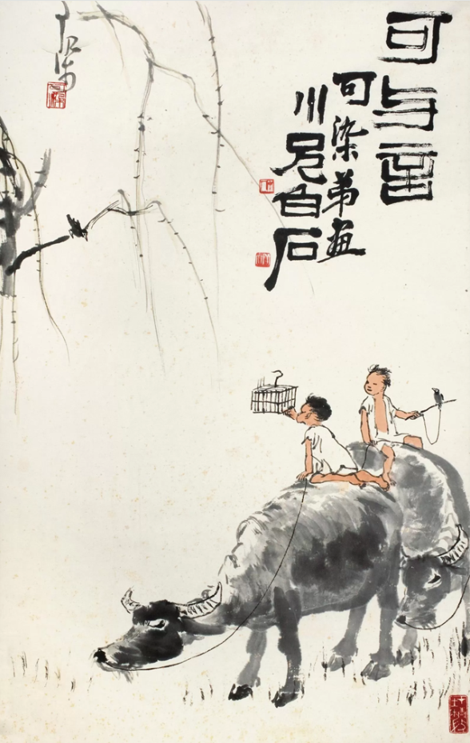

<?xml version=”1.0” encoding=”gb2312”?>

<!DOCTYPE img[

<!ELEMENT img EMPTY>

<!ATTLIST img id ID #REQUIRED>

<!ATTLIST img src CDATA #REQUIRED>

<!ATTLIST img width CDATA #IMPLIED>

<!ATTLIST img height CDATA #IMPLIED>

<!ATTLIST img format (jpg|gif|bmp) “jpg”>

]>

<img id=”p1” src=”http://www.pujunart.com/UploadFiles/FCK/2019-11/6370986758968571987417323.png”width="640" height="1009" format=”jpg”/>

### **4. 要求综合使用XTD/XML Schema,CSS/XSL等内容进行信息资源组织。**

#### **使用XML Schema对分类置标结果进行信息资源组织**

<?xml version="1.0" encoding="UTF-8"?>

<xs:schema xmlns:xs="http://www.w3.org/2001/XMLSchema">

<xs:element name="documents" type="DocumentsType"/>

<xs:complexType name="DocumentsType">

<xs:sequence>

<xs:element name="document" type="DocumentType" maxOccurs="unbounded"/>

</xs:sequence>

</xs:complexType>

<xs:complexType name="DocumentType">

<xs:sequence>

<xs:element name="id" type="xs:integer"/>

<xs:element name="discipline" type="xs:string"/>

<xs:element name="concept" type="xs:string"/>

<xs:element name="identifier" type="xs:string"/>

</xs:sequence>

</xs:complexType>

</xs:schema>

<?xml version="1.0" encoding="UTF-8"?>

<documents xmlns:xsi="http://www.w3.org/2001/XMLSchema-instance" xsi:noNamespaceSchemaLocation="schema.xsd">

<document>

<id>1</id>

<discipline>体育</discipline>

<concept>象形拳</concept>

<identifier>G852.18-64</identifier>

</document>

<document>

<id>2</id>

<discipline>体育</discipline>

<concept>自由体操</concept>

<identifier>G832.153</identifier>

</document>

<document>

<id>3</id>

<discipline>音乐</discipline>

<concept>中国民族器乐</concept>

<identifier>J632.06</identifier>

</document>

<document>

<id>4</id>

<discipline>音乐</discipline>

<concept>古筝</concept>

<identifier>J632.326</identifier>

</document>

</documents>

#### **使用CSS对分类置标结果进行信息资源组织**

CSS 文件：

documents {

display: block;

font-family: Arial, sans-serif;

}

document {

display: block;

margin: 10px 0;

padding: 10px;

border: 1px solid #ccc;

border-radius: 5px;

}

document:nth-child(odd) {

background-color: #f9f9f9;

}

document:nth-child(even) {

background-color: #e9e9e9;

}

id, discipline, concept, identifier, indexingProcess {

display: block;

margin: 5px 0;

}

id {

font-weight: bold;

}

discipline {

color: #007BFF;

}

concept {

font-style: italic;

}

identifier {

color: #FF5733;

}

indexingProcess {

color: #555;

font-size: 0.9em;

}

XSL文件：

<?xml version="1.0" encoding="UTF-8"?>

<xsl:stylesheet version="1.0" xmlns:xsl="http://www.w3.org/1999/XSL/Transform">

<xsl:output method="html" encoding="UTF-8" indent="yes"/>

<xsl:template match="/">

<html>

<head>

<title>Document List</title>

<link rel="stylesheet" type="text/css" href="style.css"/>

</head>

<body>

<xsl:apply-templates/>

</body>

</html>

</xsl:template>

<xsl:template match="documents">

<div>

<xsl:apply-templates select="document"/>

</div>

</xsl:template>

<xsl:template match="document">

<div class="document">

<div class="id"><xsl:value-of select="id"/></div>

<div class="discipline"><xsl:value-of select="discipline"/></div>

<div class="concept"><xsl:value-of select="concept"/></div>

<div class="identifier"><xsl:value-of select="identifier"/></div>

<div class="indexingProcess"><xsl:value-of select="indexingProcess"/></div>

</div>

</xsl:template>

</xsl:stylesheet>

## 实验体会和实验中存在的问题

在学习XML置标语言进行信息资源管理的过程中，我们了解到各种语言的区别与优势，XML是一种用于标记电子文档以使其结构化的语言。与HTML不同，XML没有预定义的标签，用户可以根据需求自定义标签，这使得XML在信息资源的组织上具有极大的灵活性和扩展性。XML是一种用于标记电子文档以使其结构化的语言。与HTML不同，XML没有预定义的标签，用户可以根据需求自定义标签，这使得XML在信息资源的组织上具有极大的灵活性和扩展性。